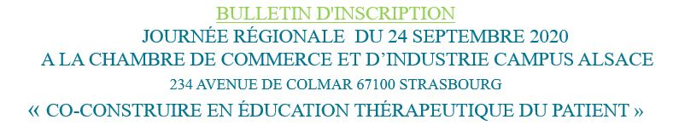

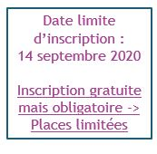

**Prénom/Nom** : ................................................................................................................................................

**Fonction :** ........................................................................................................................................................

**Association/Organisme** : ...............................................................................................................................

Adresse : .........................................................................................................................................................

Téléphone : .................................................

E-mail (indispensable) : ..................................................................................................................................................

**J’assisterai à la plénière de la matinée** ❑ Oui ❑ Non

**Je participerai au déjeuner – buffet** ❑ Oui ❑ Non

**Je participerai à un atelier de l’après-midi** ❑ Oui ❑ Non

*(Merci de prioriser de 1 à 4 l’ atelier auquel vous souhaitez participer. Le choix sera respecté dans la limite des places disponibles)*

Atelier 1: Co-construire et travailler l’ETP en interprofessionalité :Trucs et astuces à partager

Atelier 2: Outils favorisant la participation des patients

Atelier 3: Co-construire l’ETP avec chaque patient : du Bilan Educatif Partagé au Parcours Personnalisé du

Patient

Atelier 4: Place des patients intervenants : dans la construction du programme et dans sa mise en œuvre

Choix n°1 : ............ Choix n°2 : .............. Choix n°3 : .............. Choix n°4 : ..............